Е.А. Кузьмичёва

Презентация - как искусство!
Шпаргалка для учащегося.

МОСКВА
2017

- Выбор темы.
Из предложенных учителем тем, выбрать для себя самую интересную.

- Подборка информации.
Самый лучший вариант, если вы сами можете написать текст из личного опыта. Для слушателей это будет интересно и увлекательно. Вспомните, что вы знаете на выбранную вами тему. Подберите учебный материал, при необходимости воспользуйтесь интернет-ресурсами.
- Написание текста, с созданием гиперссылок на различные документы.
Запишите всю собранную информацию, с указанием литературы, сайтов подбора информации. Продумайте, на какие документы вы будете ссылаться при создании презентации, потому что какой бы ни была красивой ваша презентация - без вашего выступления она всего лишь набор картинок и текста. Поэтому, прежде чем начинать делать, также определитесь с планом вашего выступления!
- Отбор -фото, -видео, -аудиоматериала.
Для начала не мельчите! Старайтесь не размещать много картинок на одном слайде, лучше сделайте картинки по крупнее и добавьте еще один слайд. С задних рядов, иногда, очень сложно разглядеть маленькие детали изображений. Подберите их к наиболее значимым фрагментам текста.
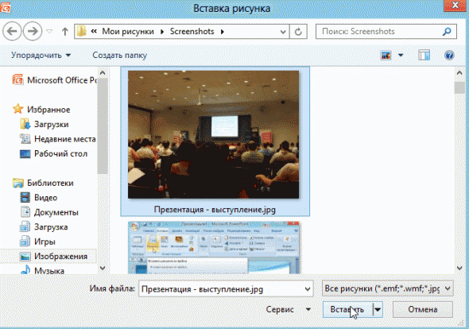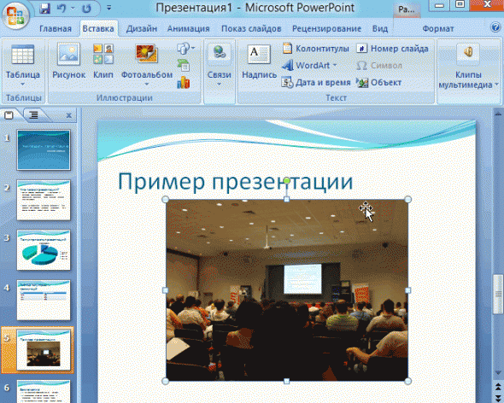
- Объединение найденной информации и написанного текста в связный рассказ.
Составьте связный рассказ из написанного текста, найденной информации и иллюстраций. Обращайте внимание на орфографию - очень неприятно, когда на презентации видишь грубые ошибки! Определитесь с главным в своём выступлении, продумайте, что вы будете говорить в начале, в конце - и, соответственно, какие слайды и с какой информацией вам понадобятся.
- Создание, при необходимости таблиц, диаграмм для вставки в слайды.
Если рассказ требует дополнительных таблиц или диаграмм, составьте их для дальнейшего использования в презентации. Обычно, они применяются для того, чтобы наглядно продемонстрировать изменение одних показателей, относительно других. Если не сможете найти подходящую программу, график можно составить и вручную, нарисовать в Excel, или просто на листе бумаге, а затем его сфотографировать или отсканировать. Вариантов много...
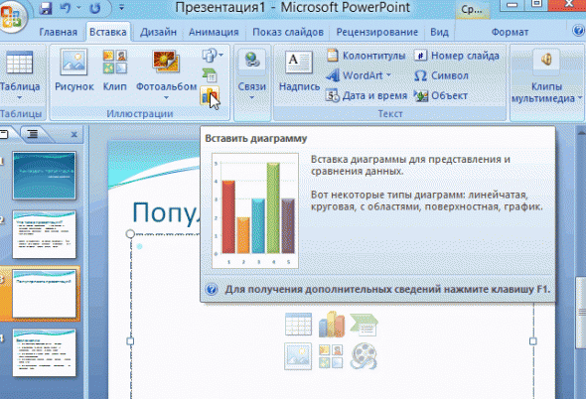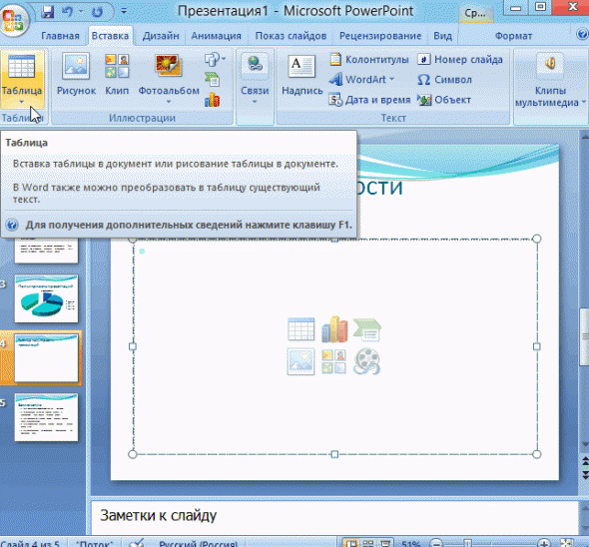
- Определение дизайна будущей презентации.
Для создания дизайна, в первую очередь, необходимо обратить внимание на тему презентации:

- Школьная, историческая – фон не яркий, в пастельных тонах, без использования фигур;
- Презентация к уроку - фон не яркий, в пастельных тонах, шрифт понятный, выразительный, запоминающийся;
- Свободная тема – фон, шрифт, подбор фигур, смена слайдов ограничиваются только вашей фантазией.
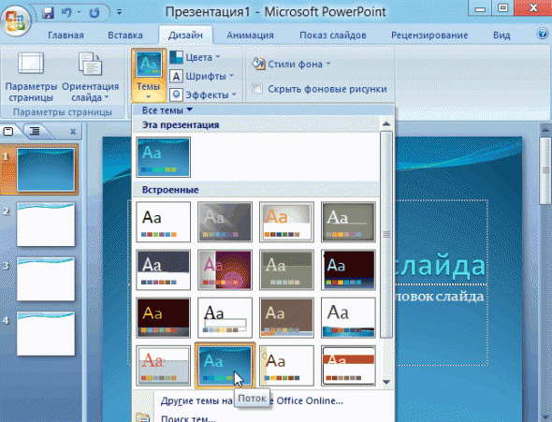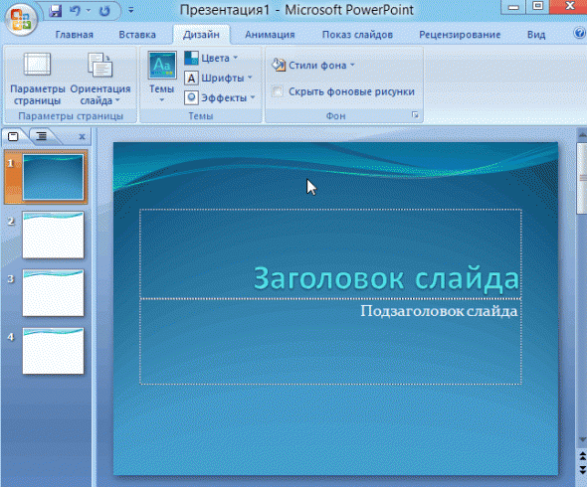

- Создание слайдов, не перегружая их, а выделяя только самое интересное, выразительное и содержательное.
На одном слайде не должно быть много текста, чтобы он не выглядел перегруженным информацией. Слайды должны следовать друг за другом, как бы рассказывая вместе с вами тему презентации, помогая вам ее интересно раскрыть перед слушателями.
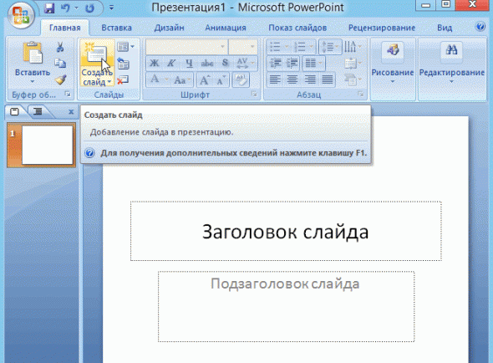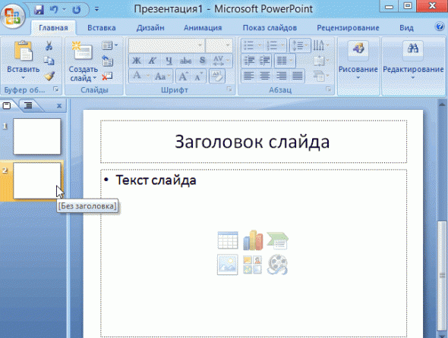
- Настройка смены и анимации слайдов.
Смена слайдов должна быть плавной, чтобы информацию с них можно было успеть прочитать и рассмотреть иллюстрации. Важно! Переход действует только на один слайд, который вы выбрали.
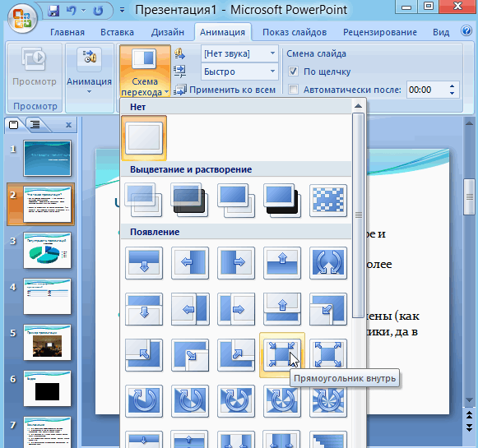
Для начала показа своей презентации можете нажать просто на кнопку F5 (или нажать вкладку "показ слайдов", а затем выбрать "начать показ с начала"). Желательно еще зайти в настройки показа и отрегулировать все, как вам необходимо.
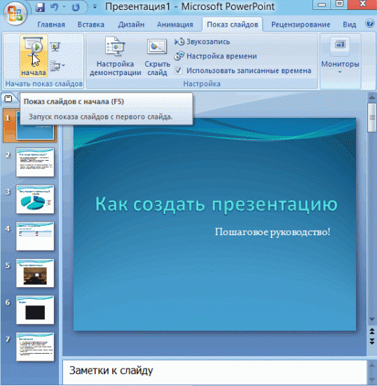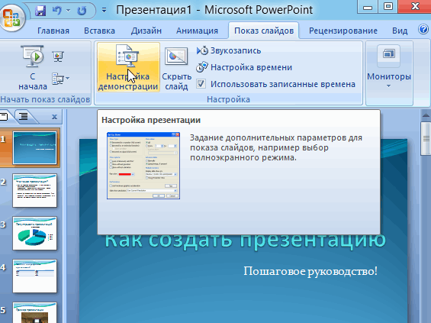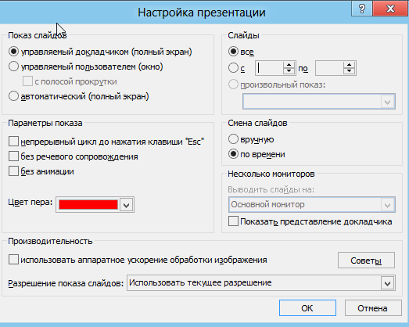

- Сохранение презентации.
Ну и самое главное – не забыть сохранить созданную Презентацию!

